

Enunciat de la pràctica de laboratori

Multiplexat de 7-segments

Multiplexat de 7-segments

1. Introducció

La placa de desenvolupament EasyPIC v7 (Fig.1) disposa de 4 displays de 7 segments que ens permetran mostrar xifres de manera senzilla, emprant els ports d’E/S.

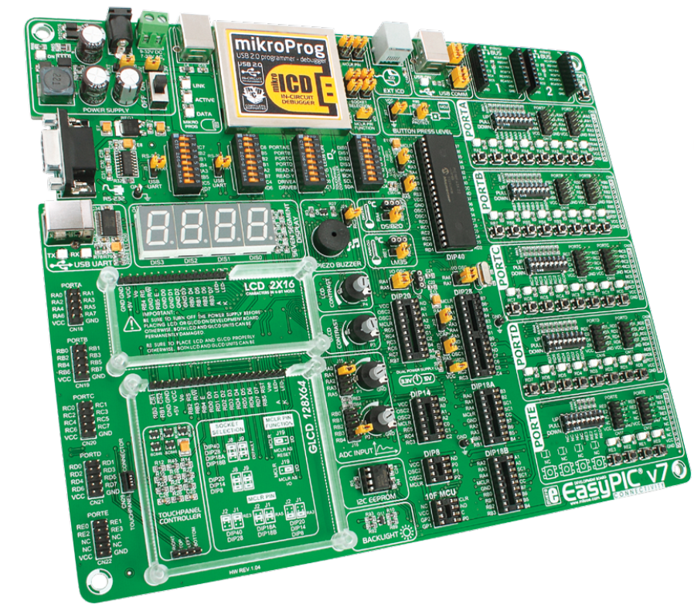
4 7-SEGMENTS
Fig. 1. Plataforma de desenvolupament EasyPIC v7

Aquests 4 displays de 7 segments estan connectats amb una configuració anomenada “Càtode Comú”, que vol dir que els 8 leds del display 7-segments (7 per crear la figura i un pel punt decimal) comparteixen una connexió a massa, i per tant són actius a “1”. La figura 2 mostra la connexió dels quatre displays extreta del manual de la placa.

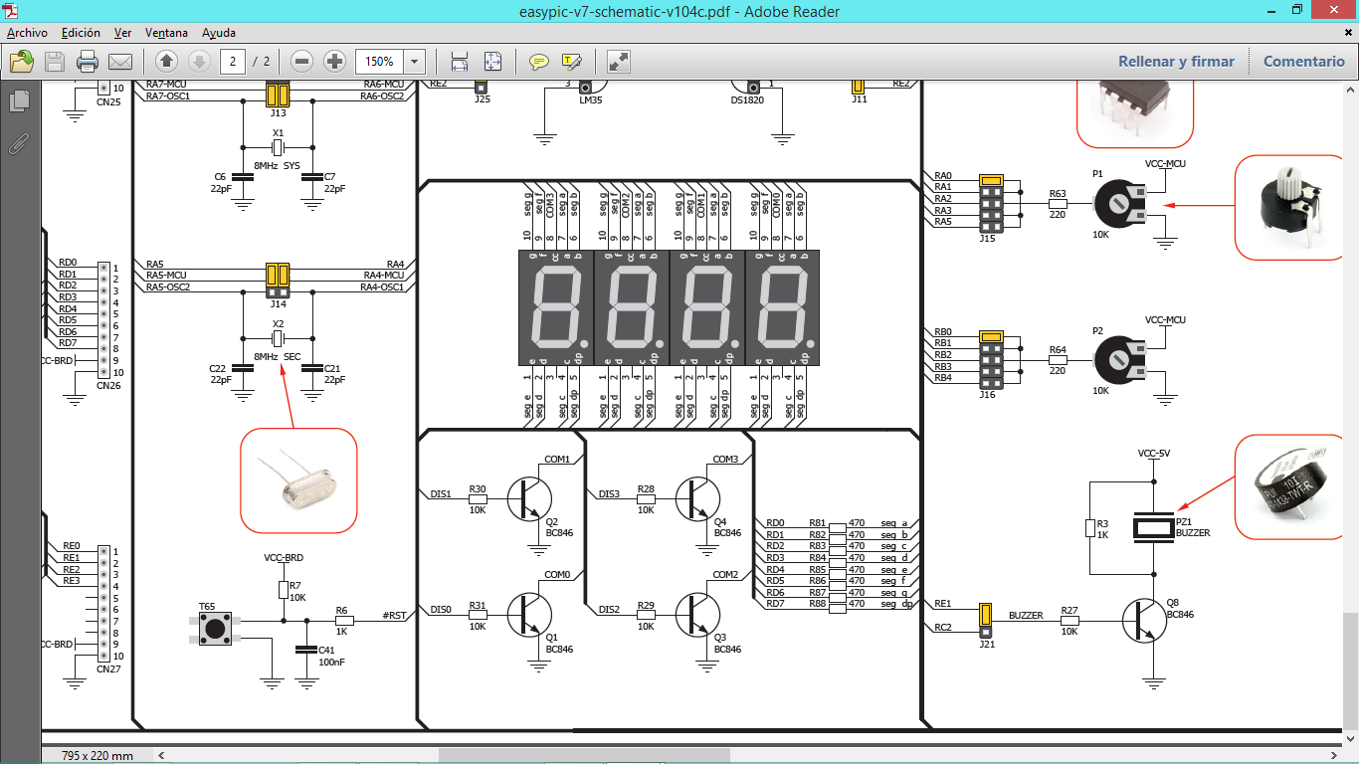

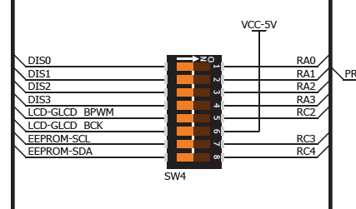

Fig. 2. Connexió a la placa dels 4 7-segments.

Observant les connexions a la placa podem concloure que:
- L’activació dels leds del display depèn del PORTD.
- El PORTD està connectat als quatre displays simultàniament.
- La selecció del display actiu es fa mitjançant el càtode comú, amb uns senyals anomenats DIS0, DIS1, DIS2 i DIS3.
- Els senyals DISx es poden connectar al PORTA mitjançant el switch SW4.

Finalment, si observem amb detall el circuit de selecció del display actiu, per selecció del càtode comú, veiem que el regeix un transistor tipus NPN i que s’activarà per “1”, és a dir, quan posem un “1” a la senyal DISx es selecciona el corresponent display.

“1”

Fig. 3. Circuit de selecció del càtode.
2. Objectius

L’objectiu d’aquesta pràctica és controlar un grup de 4 displays 7-segments de manera que puguem pintar-hi un nombre qualsevol de quatre dígits.

En acabar la pràctica l’alumne serà capaç de:
- manegar informació tècnica donada pel fabricant de la placa de desenvolupament que utilitzem a les pràctiques.
- cercar la informació necessària dins dels manuals de referència.
- aprofundir el coneixement dels PORTS d’E/S.
- controlar l’activació d’un display de 7-segments per fer-hi un dibuix desitjat.
- entendre el concepte de multiplexat en temps, per aconseguir mostrar un nombre de diversos dígits al conjunt de 7-segments.

3. Treball previ

Temps estimat: 4 hores.

- Llegir atentament la introducció, comprenent els elements involucrats i el seu funcionament.

- Dissenyar els nombres a pintar als 7-segments; per cada un dels deu dígits {0..9} crearem un mapa de 8 bits (que posarem al PORTD) que el representi.
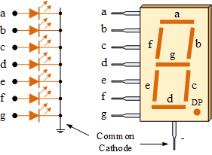

Fig. 4. Esquema dels 7-segments.

- Disseny de l’esquema elèctric sobre Proteus. Farem el disseny amb Proteus amb el microcontrolador PIC18F45K22 i hi inclourem el bloc de 4 7-segments “7SEG-MPX4-CC” que funciona en càtode comú i inclou 4 displays, tal com necessitem. Per gestionar la selecció dels displays, canviarem el circuit amb els transistors NPN per portes NOT. A nivell lògic funcionen igual (al posar un “1” a la porta, surt un “0” que selecciona el càtode comú d’un display) i estalviem que Proteus hagi de fer la simulació d’un circuit analògic amb els transistors, que ralentitzaria la simulació.

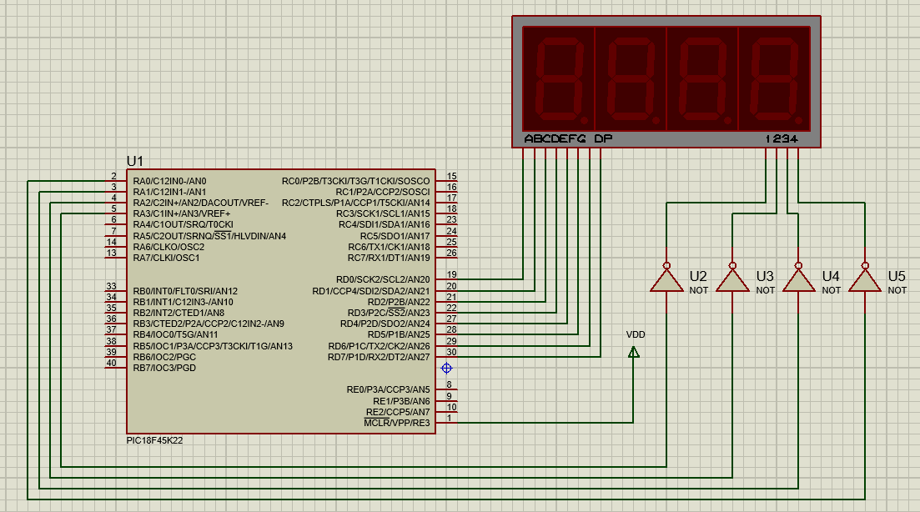

Fig. 5. Model per l’esquema de Proteus.

- Fer un programa en llenguatge C que en el segon display (activat per RA1) hi pinti els nombres entre 0 i 9 per comprovar que els dibuixos són correctes. Podeu fer un bucle amb els 10 elements i perdre temps dins del bucle per que us doni temps a visualitzar-lo: PROGRAMA 1.

- Provar que, si seleccioneu altres displays funciona i que si trieu diversos simultàniament s’encenen tots amb el mateix caràcter. (això són proves vostres, l’heu d’entregar amb el codi del punt anterior).

- Crear una funció que rebi com a paràmetres un nombre entre 0 i 9999 (valor a pintar) i el nombre de posicions decimals (0-3) i ho pinti al bloc de 4 7-segments. Serà clau controlar els temps per permetre la seva visualització. Fer un programa que provi que aquesta funció s’executa correctament: PROGRAMA 2.
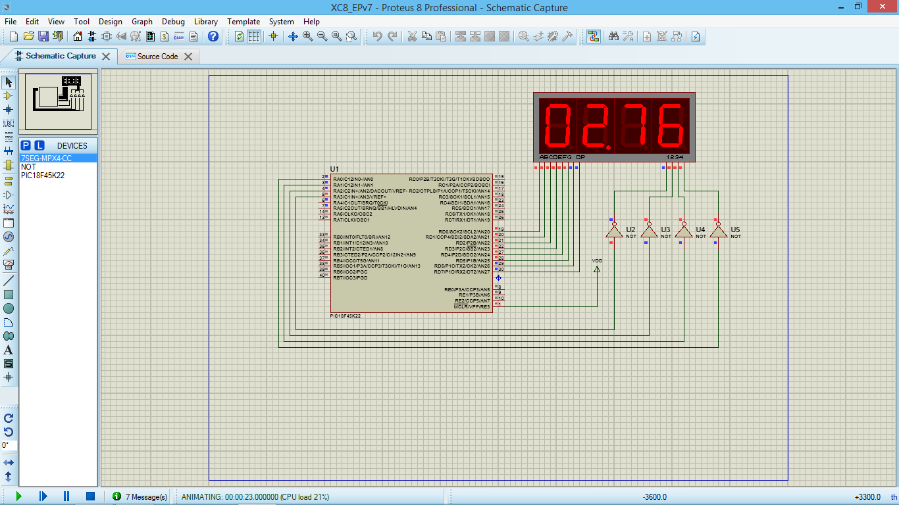

Fig. 6. Exemple de funcionament; rebem 276 i 2.

7. Crear un nou projecte PROGRAMA 3 que implementi les funcionalitats del PROGRAMA 1 i el PROGRAMA 2. Per canviar d’una funcionalitat a l’altra, s’haurà de llegir el pin RC1:
- Quan es detecti un flanc de pujada d’un botó al pin RC1 (canvi d’un 0 lògic a un 1 lògic), el programa canviarà de funcionalitat entre PROGRAMA 1 i PROGRAMA 2. Reviseu el que vau fer a la sessió L4.

Entregueu els tres projectes de PROTEUS PROGRAMA 1, 2 i 3 en un zip amb nom “L5_previ.zip” (inclou diagrama esquemàtic, codi font implementat) pel Racó, ABANS de la vostra sessió de pràctiques.
AVÍS
- Lliureu els vostres projectes en una versió compatible de PROTEUS v8.4 SP0.
- Assegureu que els arxius de projectes (amb extensió .pdsprj) contenen el codi font internament. Això es fa obrint-lo com si fos un ZIP i mirant a la carpeta “FIRMWARE\PIC18F45K22”. Si no els trobeu, feu un zip amb el projecte i tots els arxius .c i .h

4. Pràctica al laboratori

A l’inici de la sessió, l’alumne ha de mostrar el programa 3 corrent sobre Proteus. Si no us funciona el programa 3 en Proteus, mostrareu el 1 i 2. Un cop comprovat el funcionament correcte per part del professor passarem a portar-lo sobre la placa:

- Configurem la placa EasyPICv7 seguint les instruccions de l’enunciat (PORTD, SW4 i botó al RC1)

- Portarem el firmware (.hex compilat en release) del programa 3 a la placa mitjançant el programa MikroProg.

- Analitzarem el comportament del programa corrent a la EasyPic i ajustarem el firmware (esperes temporals, etc) perquè es vegi de manera correcta amb els displays 7-segments. (llegiu el document addicional d’aspectes del 7-segments penjat a Atenea). Si no us funciona bé, reviseu la configuració de la EasyPic.

- Una vegada funcioni, aviseu al professor per comprovar-lo i pujarem al racó la versió nova del Firmware (si l’heu modificat respecte el previ) idicant que es tracta del projecte de la sessió, per exemple amb el nom “L5_sessio.pdsprj”

- Realitzarem els canvis que el professor proposi “sobre sorpresa” per demostrar que dominem el programa fet i hem entès el funcionament del bloc 7-segments i el concepte de multiplexat en temps. (desprès de comprovar-lo pujarem al racó el firmware indicant que es tracta del sobre, per exemple “L5_sobre.pdsprj”

